V 1 – Die Eigenschaft „Dichte“
Die SuS kennen die Funktionsweise einer Balkenwaage. Außerdem sollten ihnen die Begriffe „Masse“ und „Volumen“ bekannt sein. In diesem Versuch lernen sie als einen weiteren Schritt den Begriff „Dichte“ kennen. Dies wird mit einer großen Balkenwaage und dem Vergleich von Leitungs- und Salzwasser am anschaulichsten.

Gefahrenstoffe
- |  |  | H: / |  |  | P: /

Materialien: Balkenwaage, 2x100ml Bechergläser, Glasstab, Spatel, Messzylinder
Chemikalien: Speisesalz oder Natriumchlorid
Durchführung: Die Bechergläser werden mit Hilfe des Messzylinders mit 80 ml befüllt und auf die Balkenwaage gestellt. In eins der Gläser wird 1 Spatel Speisesalz bzw. Natriumchlorid hinzugefügt und mit einem Glasstab so lange gerührt, bis die Lösung klar ist. Dann werden die Bechergläser wiederum auf die Balkenwaage gestellt.
Beobachtung: 1.) Im ersten Teil wiegen die Bechergläser etwa gleich viel.
2.) Das Becherglas mit dem Salzwasser wiegt mehr.
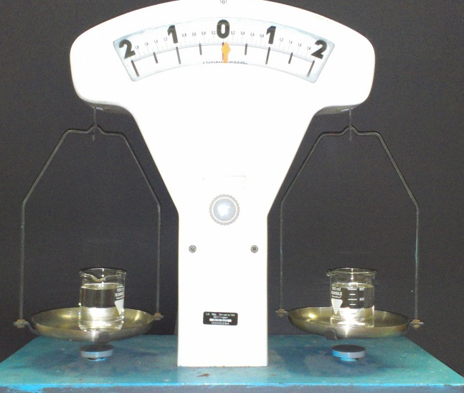
Abb. 1 - Vor der Zugabe von Salz
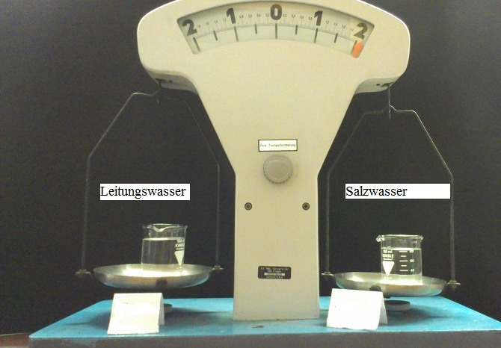
Abb. 2 - Nach der Zugabe von Salz
Deutung: Der Vergleich von 80ml Leitungs- und 80ml Salzwasser zeigt, dass Salzwasser schwerer ist und somit eine größere Dichte als Leitungswasser hat.
Entsorgung: Die Salzlösung wird in den Abfluss entsorgt.
Literatur: Bröll, L./ Zahn, T. (2008): Schwimmen und Sinken. In: Praxis Grundschule – mit dem Körper hören, Ausgabe 4, Braunschweig: Westermann, abrufbar unter: http://www.wl-lang.de/PrSU%20Schwimmen%20und%20Sinken.pdf, eingesehen am 6.8.2014.

Dieser Versuch kann als Erklärung des Begriffes „Dichte“ dienen. Er wird als Demonstrationsversuch durchgeführt, da in der Regel nur eine Balkenwaage vorhanden ist und diese den Effekt ausreichend zeigt. Dennoch lassen sich einzelne SuS in die Durchführung integrieren. Der Versuch kann außerdem zur Überprüfung des Wissens der SuS über die Funktionsweise einer Balkenwaage dienen.
Bei den Bechergläsern ist darauf zu achten, dass es sich um gleich schwere Gläser handelt. Da es sich um einen Demonstrationsversuch handelt, sollte eine gut sichtbare Beschriftung vorhanden sein.

